ADI SOYADI:  SINIFI NO: | 2025-2026 EĞİTİM ÖĞRETİM YILI  BAYRAMYAZI ORTAOKULU  7.SINIF SOSYAL BİLGİLER DERSİ  1. DÖNEM 2. YAZILI SINAVI (10 SORULUK) | PUAN

PUAN | 1.SORU | 2.SORU | 3.SORU | 4.SORU | 5.SORU | 6.SORU | 7.SORU | 8.SORU | 9.SORU | 10.SORU
PUAN | 10 | 10 | 10 | 10 | 10 | 10 | 10 | 10 | 10 | 10

SORU 1. İskân politikası nedir? Osmanlı Devleti iskân politikası uygulamakla neyi amaçlamıştır? (10 puan)
CEVAP:

SORU 2. Osmanlı Devletinin kısa sürede büyüyüp güçlenmesinde etkili olan faktörlerden 2 tanesini yazınız. (5+5=10 puan)
CEVAP:

SORU 3. İstanbul’un fethini gerektiren nedenlerden iki tanesini yazınız. (5+5=10 puan)
CEVAP:

SORU 4. Preveze Deniz Savaşının önemini yazınız. (10 puan)
CEVAP:

SORU 5. Coğrafi Keşiflerin Osmanlı Devletini olumsuz etkilemesinin nedeni nedir? Açıklayınız. (10 puan)
CEVAP:

SORU 6. 16. yüzyılda Avrupa’da Hristiyanlığın Katolik mezhebindeki bozulmalara tepki olarak Almanya’da ortaya çıkan yeni düzenlemelere verilen addır. İlk olarak Almanya’da Martin Luther tarafıdnan başlatılmıştır.
Hakkında bilgi verilen gelişme hangisidir? Yazınız. (10 puan)
CEVAP:

SORU 7. Lale Devrinde yapılan ıslahatlara 2 örnek veriniz. (2*5=10 puan)
CEVAP:

SORU 8. II. Mahmud dönemi’nde ilk kez Avrupa’ya öğrenciler gönderildi. İlköğretim zorunlu hâle getirildi. Sultan Abdülaziz dönemi’nde bir- çok yerde ilkokullar, rüştiyeler (ortaokullar) ve idadiler (lise) açıldı. II. Abdülhamid döneminde Sanayi-i Nefise Mektebi (Güzel Sanatlar Okulu) açıldı.
Bu gelişmeler Osmanlı Devletinde hangi alanda ıslahatlar yapıldığının göstergesidir? (10 puan)
CEVAP:

9. Osmanlı Devleti’nde sanat, kültür ve estetik alanında çok değerli eserler verilmiştir. Bu dönemde ebru, tezhip, çini, hat sanatları Osmanlı kültürünün en önemli unsurları arasındadır.
Aşağıda görselleri verilen sanat dallarının adlarını yazınız. (4+3+3=10 puan)
1 | 2 | 3
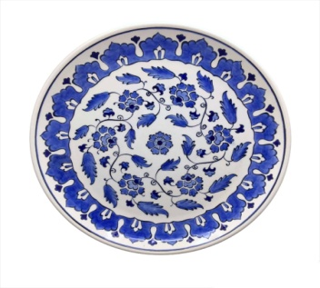 |  | 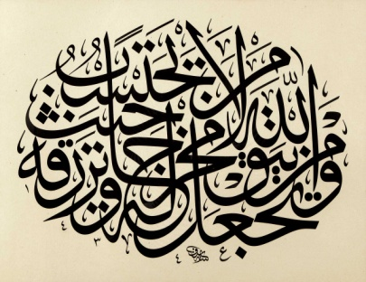

SORU 10. Yerleşmeyi etkileyen doğal faktörlerden iki tanesini yazınız. (10 puan)
CEVAP:

Zeki DOĞAN – Sosyal Bilgiler Öğretmeni – www.sosyalciniz.net
BAŞARILAR....

7. SINIF SOSYAL BİLGİLER DERSİ
1. DÖNEM 2. ORTAK YAZILI KONU SORU DAĞILIM TABLOSU
SENARYO 6
Öğrenme  Alanı | Kazanımlar | Soru Sayısı
KÜLTÜR VE MİRAS | SB.7.2.1. Osmanlı Devleti’nin siyasi güç olarak ortaya çıkış sürecini ve bu süreci etkileyen faktörleri açıklar. | 2
KÜLTÜR VE MİRAS | SB.7.2.2. Osmanlı Devleti’nin fetih siyasetini örnekler üzerinden analiz eder | 2
KÜLTÜR VE MİRAS | SB.7.2.3. Avrupa’daki gelişmelerle bağlantılı olarak Osmanlı Devleti’ni değişime zorlayan süreçleri kavrar | 2
KÜLTÜR VE MİRAS | SB.7.2.4. Osmanlı Devleti’nde ıslahat hareketleri sonucu ortaya çıkan kurumlardan hareketle toplumsal ve ekonomik değişim hakkında çıkarımlarda bulunur. | 2
KÜLTÜR VE MİRAS | SB.7.2.5. Osmanlı kültür, sanat ve estetik anlayışına örnekler verir. | 1
NSANLAR YERLER VE ÇEVRELER | SB.7.3.1. Örnek incelemeler yoluyla geçmişten günümüze, yerleşmeyi etkileyen faktörler hakkında çıkarımlarda bulunur. | 1

